统计学原理试题（6）参考答案
- 单项选择题：（每小题1分，共20分）
1．D 2．B 3．B 4．B 5．B 6．D 7．B 8．B 9．C 10．C
11．A 12．B 13．A 14．A 15．B 16．C 17．D 18．B 19．A 20．A
二、多项选择题：（每题2分，共10分）
1．BCD 2．ABDE 3．ABCE 4．BC 5．DE
三、判断题：（每小题1分，共10分）
1．√ 2．× 3．× 4．√ 5．× 6．× 7．× 8．× 9．× 10．√
四、简答题：（每小题5分，共10分）
1．试述统计数据的质量要求。
答：统计数据的质量要求是：
就一般的统计数据而言，包括⑴精度⑵准确性⑶关联性⑷及时性⑸一致性⑹最低成本
对于社会经济和管理的统计而言，包括⑴效度⑵信度
2．编制时间数列应注意哪些问题？
答：编制时间数列应保证各项数据具有可比性这一基本原则。可通过以下几方面了实现：㈠时间长度应一致㈡总体范围要一致㈢数据内容要一致㈣数据的计算要一致
五、计算题：（共50分）（原题略，以下各题均为计算过程和结果）
1．（本题15分）
按成绩分组 | 人数（） | 组中值（） | 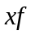 | 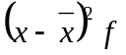
60以下 | 6 | 55 | 330 | 2031.36
60～70 | 12 | 65 | 780 | 846.72
70～80 | 20 | 75 | 1500 | 51.20
80～90 | 8 | 85 | 680 | 1076.48
90以上 | 4 | 95 | 380 | 1866.24
合 计 | 50 | — | 3670 | 5872.00
∴（1）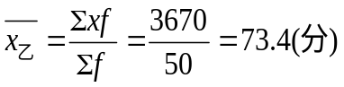
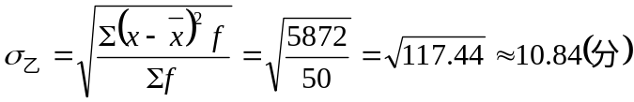
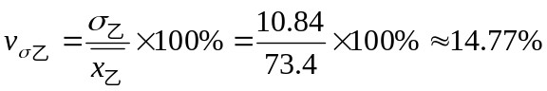
（2）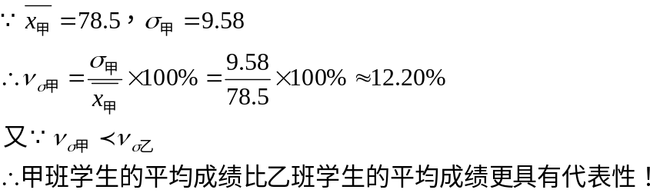
2．（本题10分）计算如下：
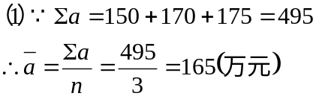
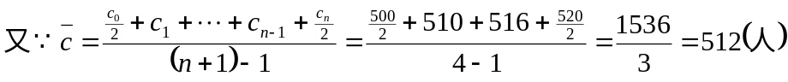
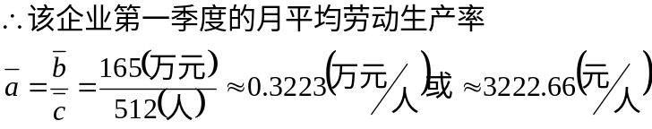
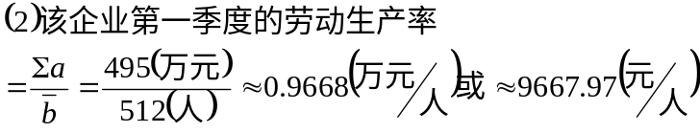
3．（本题12分）
年份 | 产量（万吨） |  | 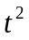 | 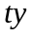
1998 | 20 | （1） （－3） | （1） （9） | （20） （－60）
1999 | 22 | （2） （－2） | （4） （4） | （44） （－44）
2000 | 23 | （3） （－1） | （9） （1） | （69） （－23）
2001 | 26 | （4） （0） | （16） （0） | （104） （0）
2002 | 27 | （5） （+1） | （25） （1） | （135） （27）
2003 | 31 | （6） （+2） | （36） （4） | （186） （62）
2004 | 33 | （7） （+3） | （49） （9） | （231） （99）
合计 | 182 | （28） （—） | （140） （28） | （789） （+61）
设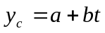
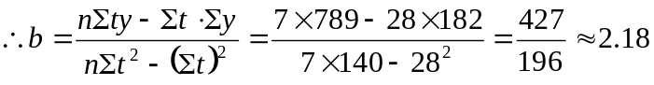
或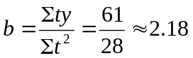
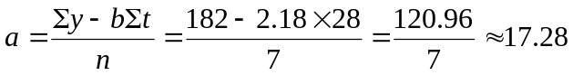
或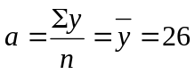
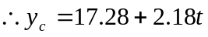 或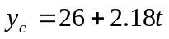
预测2006年和2008年的产量资料如下：
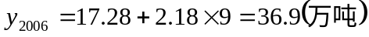 或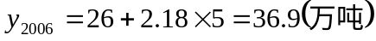
或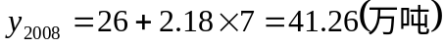
4．（本题13分）

产品  名称 | 计量  单位 | 产量 |  | 价格（元） |  | 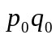 | 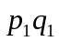 | 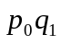
产品  名称 | 计量  单位 | 基期 | 报告期 | 基期 | 报告期

甲 | 套 | 300 | 320 | 360 | 340 | 108000 | 108800 | 115200
乙 | 吨 | 460 | 540 | 120 | 120 | 55200 | 64800 | 64800
丙 | 台 | 60 | 60 | 680 | 620 | 40800 | 37200 | 40800
合计 | — | — | — | — | — | 204000 | 210800 | 220800
∴（1）三种产品的产值指数、产量指数和价格指数分别为：
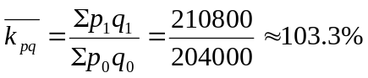
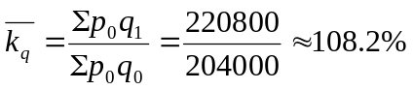
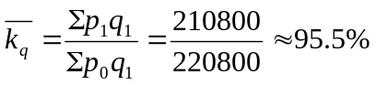
（2）利用两因素分析产值变动的原因如下：
｛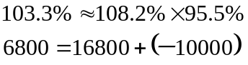
分析：三种产品总的产值报告期比基期增长了3.3%，是由于产量增长了8.2%和价格下降了4.5%两因素的共同影响；三种产品总的产值报告期比基期增加了6800万元，是因为产量的增加使得产值增加了16800万元和价格的下降使得产值减少了10000万元这两个因素共同所致。

4．

